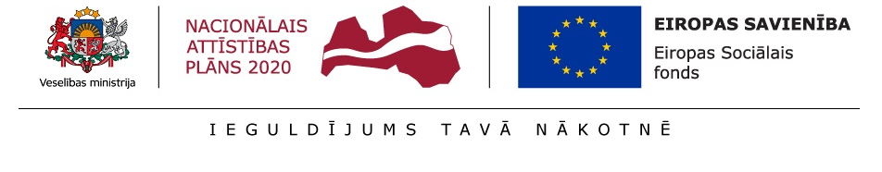
Ieteikumi izstrādāti ESF projekta „Kompleksi veselības veicināšanas un slimību profilakses pasākumi” ietvaros (identifikācijas Nr.9.2.4.1./16/I/001)
Uztura ieteikumi pēc žultspūšļa izņemšanas (holecistektomijas)
Ārstējot žultsakmeņu slimību, var rasties nepieciešamība veikt žultspūšļa izgriešanas operāciju. Žultspūslis ir neliels orgāns pie aknām, kas uzkrāj šķidrumu - žulti, kas nodrošina taukvielu un taukos šķīstošo vitamīnu šķelšanu un uzsūkšanos. Žults tiek izdalīta tievajā zarnā ēšanas laikā.
Lielākajai daļai pacientu pēc žultspūšļa izgriešanas nav nepieciešama īpaša diēta, jo bez žultspūšļa gremošanas procesi var noritēt netraucēti. Arī pēc žultspūšļa izņemšanas jāseko veselīga un pilnvērtīga uztura ieteikumiem par piemēru ņemot Veselības ministrijas apstiprinātos veselīga uztura ieteikumus pieaugušajiem (http://www.vm.gov.lv/images/userfiles/VM_Uztura_ieteik_pieaug.pdf).
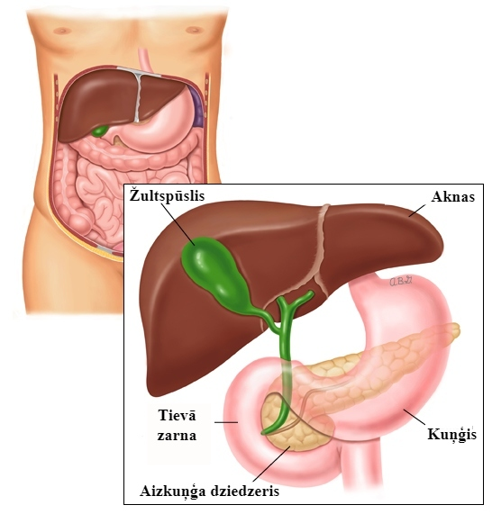
Vizualizācijai izmantots attēls no: www.uptodate.com.
Daļai pacientu pēc žultspūšļa izņemšanas tomēr rodas sūdzības. Kad žultspūslis ir izņemts, žults ir mazāk koncentrēta un tā izdalās tievajās zarnās ilgstoši - ne tikai tad, kad cilvēks uzņem pārtiku. Daļai pacientu tas var radīt caureju. Parasti šķidra vēdera izeja pāriet pēc dažām nedēļām vai mēnešiem. Nozīme ir arī tauku daudzumam uzturā. Mazāku tauku daudzumu ir vieglāk sagremot, bet lielāks tauku daudzums uzturā var veicināt gāzu veidošanos un šķidru vēdera izeju.
Gremošanas traucējumu gadījumā jāveic dažas uztura korekcijas.
Uztura ieteikumi pēc žultsakmeņu operācijas
- Ēdiet mazām porcijām, 5 – 6 reizes dienā noteiktā laikā.
Tas palīdzēs žultij labāk sajaukties ar ēdienu. Maltītē iekļaujiet liesus olbaltumvielu produktus (liesu gaļu, zivis, vājpiena biezpienu, dārzeņus, augļus, pilngraudu produktus).
- Samaziniet tauku daudzumu maltītē.
Nelietojiet treknus produktus (treknu gaļu, krējumu, saldo krējumu, sviestu) un mērces.
Nelietojiet saceptus, žāvētus, sālītus produktus, svaigas mīklas izstrādājumus vismaz nedēļu pēc operācijas.
- Palieliniet šķiedrvielu daudzumu uzturā. Tas palīdzēs normalizēt zarnu darbību. Svarīgi ir lietot šķīstošās šķiedrvielas (izvēlieties auzu pārslas, miežus, linsēklas, banānus, bumbierus, ābolus, miežus, rudzus, avokado, burkānus, aprikozes, nektarīnus).
Atcerieties, ka šķiedrvielu daudzums uzturā ir jāpalielina pakāpeniski, pretējā gadījumā tās var izsaukt vēdera sāpes un palielināt gāzu veidošanos zarnās.

Mēģiniet samazināt tādu produktu lietošanu, kas var pastiprināt caureju:
    - Kafiju, tēju, šokolādi (kofeīnu saturošus ēdienus un dzērienus)
    - Pienu/ piena produktus
    - Ļoti asus ēdienus
    - Ļoti saldus ēdienus un dzērienus
Ja caureja nepāriet, vērsieties pie sava ārsta. Ārsts izvērtēs vajadzību nozīmēt medikamentus, kas mazina zarnu kustības vai žults iedarbību.
Iespējams, Jums būs nepieciešami arī vitamīnu preparāti, lai kompensētu nepietiekamu taukos šķīstošo vitamīnu uzsūkšanos, bet arī par to lietošanu konsultējieties ar ārstu.
Uztura rekomendācijas pirmajās nedēļās pēc operācijas, ja Jums ir gremošanas traucējumi:
Produktu veids |  | Ieteicamie produkti |  | Nevēlamie produkti
Graudaugi |  | Pilngraudu maize, pilngraudu makaroni, brūnie rīsi, auzu pārslas, mieži, prosa, griķi, kvinoja. |  | Baltmaize, kviešu milti, manna.
Kartupeļi |  | Vārīti kartupeļi, ar mizu vārīti kartupeļi, kartupeļu biezputra. |  | Frī kartupeļi, cepti kartupeļi, kroketes, kartupeļu pankūkas.
Dārzeņi |  | Visi (izņemot “nevēlamos”)  Brokoļi, ziedkāposti un ķirbji sākumā pēc operācijas var radīt diskomforta sajūtu, tāpēc iekļaujiet tos uzturā pakāpeniski, termiski apstrādājot ilgāku laiku. |  | Dārzeņi, kas bagāti ar ēteriskajām eļļām (redīsi, sīpoli, ķiploki) un skābeņskābi (spināti, bietes).  Rabarberi.
Augļi, ogas |  | Visi
Gaļa, zivis, olas u.c. |  | Liesa gaļa (vēlams vārīt, sautēt, tvaicēt).  Liesas zivis (menca, asaris, karpa u.c.),  konservētas zivis savā sulā.  Olas, olu ēdieni –omlete, kultenis (vienā ēdienreizē var lietot vienu olas dzeltenumu)  Tofu. |  | Gaļas izstrādājumi (desas, sardeles).  Cepta, žāvēta, kūpināta, grilēta gaļa un zivis.  Trekna, kūpināta, pikanta, sīksta, stipri sacepta gaļa, speķis, putnu gaļas āda, gaļas konservi, aknas.  Treknas zivis (zuši, lasis, siļķe), jūras veltas (garneles u.c.).  Trekni saldie vai pikanti olu ēdieni.
Pākšaugi |  | Vārīti zirņi, pupas, lēcas.
Piena produkti |  | Piena produkti ar pazeminātu tauku saturu (0,5 %) – piens, kefīrs, jogurts, biezpiens, paniņas, siers - svaigais siers. |  | Pilnpiens, pilnpiena kefīrs, Trekni piena produkti - jogurts, biezpiens, skābais krējums, cietie un pikantie sieri (tauku saturs sausnā >45%), glazētie biezpiena sieriņi, margarīns.
Saldumi |  | Cukurs, ievārījums, marmelāde, medus - mazos daudzumos (ne vairāk kā 1 tējk. vienā ēdienreizē). |  | Cukurs lielos daudzumos, šokolāde, marcipāns, šokolādes konfektes, īriss.
Tauki |  | Visi tauki minimālā daudzumā – ne vairāk kā 1 tējk. vienā ēdienreizē. |  | Augu eļļas, majonēze, sviests, saldais krējums, krējums, margarīns, dzīvnieku tauki – lielos daudzumos.
Rieksti, sēklas, žāvēti augļi |  | Rieksti, sēklas, žāvēti augļi.
Dzērieni |  | Ūdens, zāļu tējas, sulas. |  | Kafija, alkohols, saldināti dzērieni.
Citi |  |  |  | Konditorejas izstrādājumi, pankūkas, tortes.
Citi uztura ieteikumi:
- Pakāpeniski dažādojiet savu uzturu, iekļaujot ēdienus no visām produktu grupām un ēdiet veselīgu, sabalansētu uzturu.
- Atbilstoši savām spējām nodarbojieties ar fiziskajām aktivitātēm.
Ieteikumi sagatavoti sadarbībā ar Rīgas Stradiņa universitātes asoc. prof., P.Stradiņa Klīniskās universitātes slimnīcas dietoloģi, Latvijas Uzturzinātnes speciālistu biedrības valdes priekšsēdētāju Dr.Lailu Meiju. Informatīvajā materiālā iekļautā informācija ir saskaņota ar Latvijas Gastroenterologu asociāciju un Latvijas Ķirurgu asociāciju.
Rekomendācijas ir vispārīgas. Katram cilvēkam ir savas individuālās uztura vajadzības, ņemot vērā slimības smagumu, citas slimības, produktu nepanesību, lietotos medikamentus, vecumu, dzimumu, fizisko aktivitāti u.c. faktorus. Lai saņemtu individuālas rekomendācijas, konsultējaties ar dietologu vai uztura speciālistu.
Izmantotās literatūras avoti:
- Mayo Clinic. Can you recommend a diet after gallbladder removal? https://www.mayoclinic.org/tests-procedures/cholecystectomy/expert-answers/gallbladder-removal-diet/faq-20057813
- NHS. Do I need to change my diet after gallbladder surgery? Aktualizēts 2018 https://www.nhs.uk/common-health-questions/operations-tests-and-procedures/do-i-need-to-change-my-diet-after-gallbladder-surgery/
- Cleveland Clinic. What to Eat After You Have Your Gallbladder Removed, 2019. https://health.clevelandclinic.org/5-ways-to-avoid-discomfort-after-your-gallbladder-removal/
- Attēla izmantošana saskaņota ar www.uptodate.com vietnes uzturētāju un attēla autoru Vege SS. Attēla pirmavots: Vege SS. Patient education: Acute pancreatitis (Beyond the Basics). Copyright © 2020 UpToDate, Inc. Attēla autors neuzņemas atbildību par attēla tulkojumu. Attēls oriģinālvalodā skatāms: www.uptodate.com.
https://www-uptodate-com.db.rsu.lv/contents/images/PI/61473/PancreasanatomyPI.jpg

